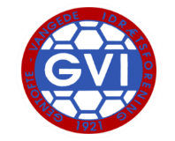
GVI SØGER EN BANE- OG UDEAREALS-FORVALTER
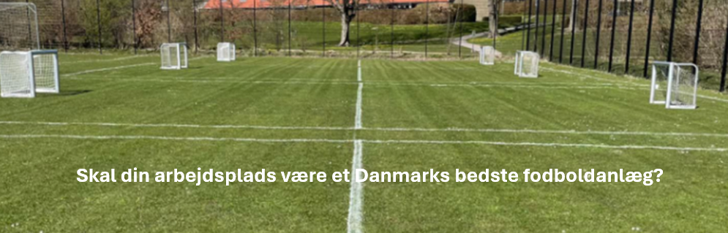
Sted: Mosebuen 28b, 2820 Gentofte / Tiltrædelse er snarest muligt
Om os:
Gentofte Vangede IF er en stolt fodboldklub med en passion for udvikling af talent og fællesskab. Vi søger nu en engageret banemand, der kan sikre, at vores baner altid er i topstand til træning og kampe. Som en af Københavns største idrætsklubber er der altid aktivitet og stort træk på vores baner, som består af både græs- og kunststofbaner.
Stillingsbeskrivelse:
Som banemand vil du have ansvaret for vedligeholdelse og pleje af klubbens fodboldbaner. Dit arbejde er essentielt for, at spillerne kan præstere optimalt og for, at vi kan byde vores gæster velkomne.
Dine opgaver inkluderer:
- Pleje og vedligeholdelse af græsbaner, herunder klipning og øvrig vedligeholdelse
- Reparation og klargøring af baner til træning og kampe
- Klar på rapportering af eventuelle problemer
- Samarbejde med trænere og ledelse for at sikre optimale spilleforhold
- Hjælpe og samarbejde med klubbens forvalter som har det indendørs segment
Kvalifikationer:
- Evt. erfaring med græspleje eller relevant uddannelse inden for landbrug, gartneri eller sportspladspleje
- Evt. kendskab til fodboldbaners krav og vedligeholdelse
- Selvstændig, ansvarsbevidst og struktureret i arbejdet+gode samarbejdsevner og evnen til at arbejde i teams
- Løn efter kvalifikationer
Vi tilbyder:
- En spændende stilling i en aktiv og engageret fodboldklub, med masser af medlemmer, frivillige og forældre.
- Mulighed for at arbejde med en passion for sport og natur
- Et godt job på mellem 15 og 20 timer om ugen
Ansøgning:
Hvis du er interesseret i stillingen og jobbet har fanget din interesse, bedes du sende din ansøgning og CV til: gvi1921@gmail.com Har du spørgsmål, så kontakt Jesper Sørensen på tlf. 29 69 48 51
Vi glæder os til at høre fra dig!

